（一）案例名称

——国土空间规划与碳排放专题设计训练

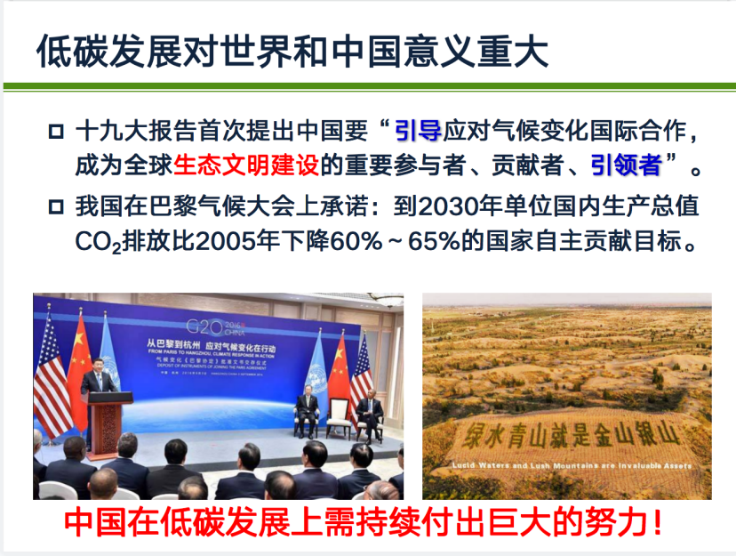
图1 课堂案例教学幻灯片——低碳发展对世界和中国意义重大

